|  |  |
| --- | --- |
|  | **Escola Municipal de Educação Básica Augustinho Marcon.**  **Catanduvas, outubro de 2020.**  **Diretora: Tatiana Bittencourt Menegat.**  **Assessora Técnica Pedagógica: Maristela Apª. Borella Baraúna.**  **Assessora Técnica Administrativa: Margarete Petter Dutra.**  **Professora: Daniela Garbin.**  **Aluno(a):**  **2º ano 1** |

**AULA 06 - SEQUÊNCIA DIDÁTICA - TECENDO O SABER**

**26 A 30 DE OUTUBRO**

**1 - ATIVIDADE**

COM A AJUDA DE UM FAMILIAR FAÇA A LEITURA DA LETRA DA MÚSICA: **“MINHA BONECA DE LATA”.**

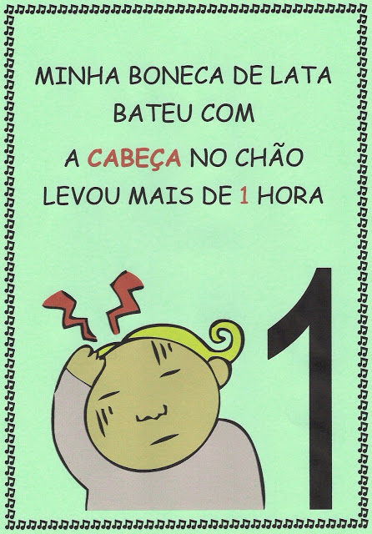 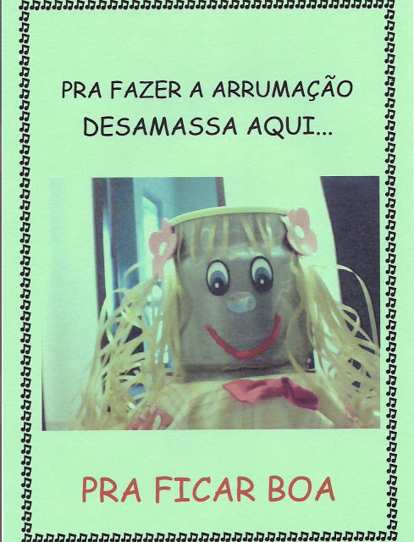



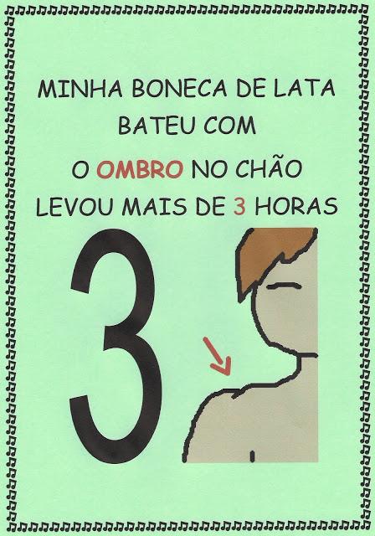 

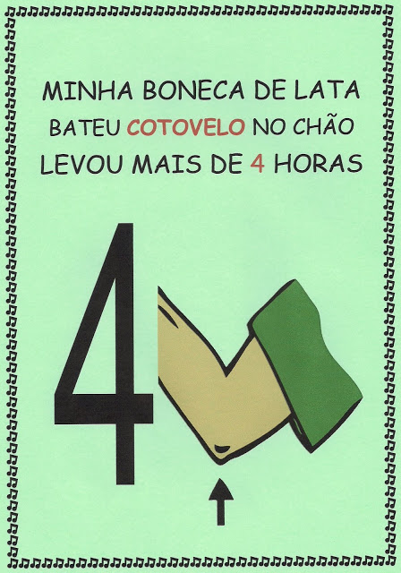 

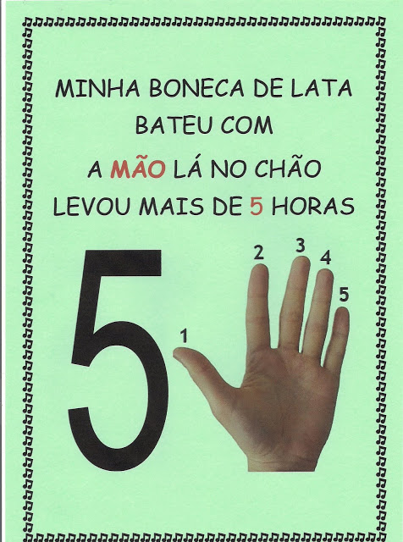 

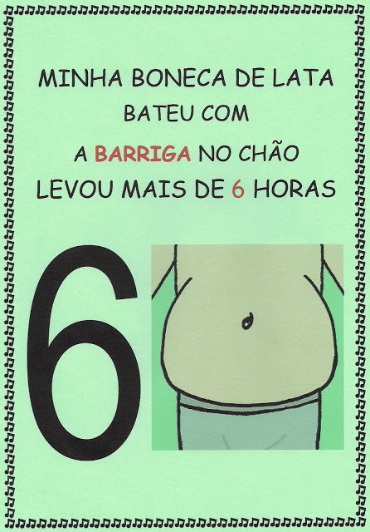 

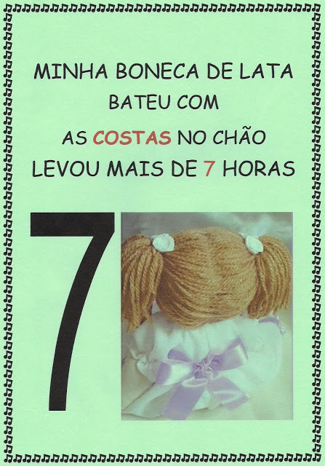 

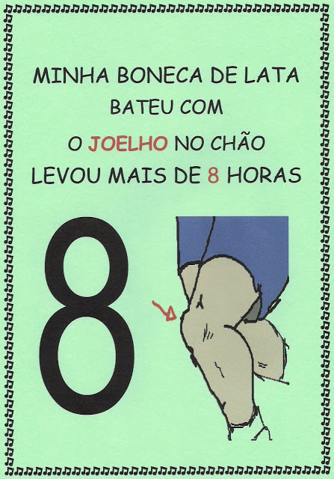 

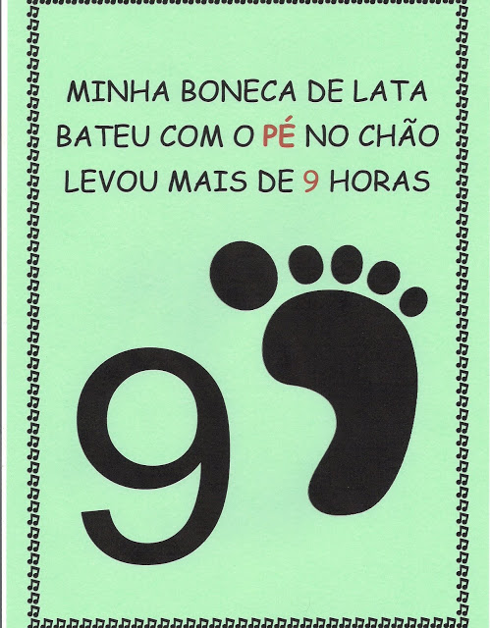 

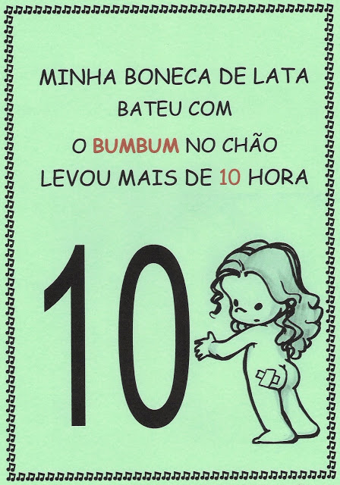 

**2 - ATIVIDADE**

OUÇA A LETRA DA MÚSICA. (A LETRA DA MÚSICA FOI ENVIADA NO GRUPO DE WHATSAPP).

AGORA É SUA VEZ, FAÇA UM VÍDEO DE VOCÊ CANTANDO E FAZENDO OS MOVIMENTOS DA MÚSICA E ENVIE NO WHATSAPP DA PROFESSORA DANIELA.

**3 - ATIVIDADE**

NO **CAÍTULO 7** DO LIVRO DE MATEMÁTICA **APRENDENDO JUNTO** SERÁ EXPLORADO A UNIDADE TEMÁTICA **GRANDEZAS E MEDIDAS**.

**GRANDEZAS** É TUDO AQUILO QUE PODE SER MEDIDO OU COMPARADO;

**MEDIR** É A COMPARAÇÃO DAS QUANTIDADES.EX:DOIS COPOS DE SUCO VAMOS FAZER A COMPARAÇÃO DA QUANTIDADE, DO PESO, ETC.

NO LIVRO NAS PÁGINAS **154 E 155** AS ATIVIDADES VÃO AJUDAR VOCÊ A ENTENDER MAIS, RESOLVA NO LIVRO AS ATIVIDADES **1,2,3.**

NA PÁGINA **157** VAMOS VER SOBRE MEDIDAS DE COMPRIMENTO E PARA ENTENDERMOS VAMOS USAR A MEDIDA DO PALMO, QUE VAI DO DEDO MINDINHO ATÉ O DEDO POLEGAR, ASSIM CADA UMA MEDIDA DESSA DA UM PALMO.

VAMOS LÁ FAZER A MEDIDA DA MESA DE SUA CASA E DA CADEIRA UTILIZANDO O PALMO,

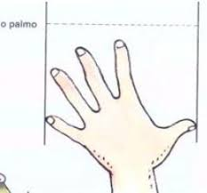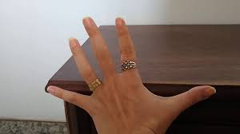

E DESSA MANEIRA VOCÊ PODE MEDIR VÁRIOS OBJETOS DE SUA CASA.

**MEDINDO COM O PÉ.**

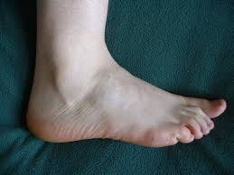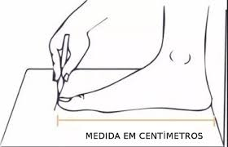

OBSERVE A GRAVURA NO LIVRO DE MATEMÁTICA PÁGINA **157** NA ATIVIDADE NÚMERO **2** E SIGA O EXEMPLO E MEÇA SEU QUARTO, SUA CAMA, E ENVIE FOTOS PARA A PROFESSORA DAS ATIVIDADES REALIZADAS.

**TENHA UMA ABENÇOADA SEMANA!**